第二十一章 信息的传递 单元检测题

一、选择题(3分×12＝36分)
1．关于电磁波，下列说法错误的是( )
A．收音机、电视机和移动电话都是靠电磁波来传递信息的
B．跟水波类似，电磁波也有自己的频率、波长和波速
C．真空中电磁波的波速约为30万千米每秒
D．微波炉内的微波是一种波长很长、频率很低的电磁波
2．我国自行研制的十号“神舟”载人飞船发射后于2013年6月26日安全返回。在飞船飞行过程中，测控部门在国内外布设了由13个地面测控站、测控船组成的庞大测控网。对它进行连续跟踪和测控。跟踪和测控利用的是( )
A．超声波 B．次声波 C．微波 D．X射线
3．下列设备工作时，接收但不发射电磁波的是( )
A．收音机 B．移动电话 C．通信卫星 D．倒车雷达
4．小红准备买一个收音机，她来到商场的收音机专柜前，看到一种长虹牌的收音机样式不错，她拿起来观察了一会儿，发现这个收音机上标着短波段的频率范围是4MHz～12MHz，由此她说这个收音机短波段的波长是( )
A．75m～25m B．130m～400m C．25m～75m D．400m～130m
5．我们的生活已经离不开信息的传递。下列说法错误的是( )
A．随着通讯技术的发展，在很短的时间内传递越来越大的信息量
B．微波通信按加载信号的电磁波的波长来分类
C．微波通信可以通过卫星传播
D．因特网上信息资源共享，可以随意发表言论，不受法律约束
6．初二(3)班的同学们上完信息课，从微机室中出来，大家议论纷纷，有以下几种说法，你认为不正确的是( )
A．利用上网可以查阅所需的各种资料，比资料室中要全多了
B．利用上网可以看到不断更新的新闻，比报纸要快多了
C．利用上网可以发送电子邮件，把人们的空间距离缩短了
D．只有收件人的计算机打开着，我们才能向他发送电子邮件
7．下面选项跟互联网无关的是( )
A．WiFi B．QQ聊天 C．摇微信 D．飞鸽传书
8．无线电广播信号发射和接收的过程中，下列说法正确的是( )
A．调制器的作用是将音频电信号加载到高频电磁波上
B．调谐器的作用是将音频电信号加载到高频电磁波上
C．解调器的作用是选出特定频率的电磁波信号
D．调谐器的作用是将音频电信号与高频电磁波分开
9．如图所示是某学校为学生配备的智能学生证。智能学生证除了记录学生个人信息资料外，还具有定位(判断学生“在校”或“离校”)及紧急呼救等功能。智能学生证实现定位或呼救功能时，主要是利用( )
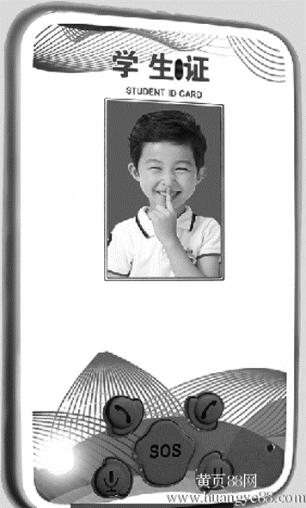
A．超声波 B．次声波 C．无线电波 D．红外线
10．(2015，莱芜)关于信息和材料，下列说法正确的是( )
A．超导材料可以应用于电饭锅的电热丝
B．卫星通信是依靠电磁波传递信息的
C．光纤通信是依靠激光在光导纤维内壁上多次发生的折射来传递信息的
D．验钞机利用红外线来辨别钞票真伪
11．关于电磁波和现代通信，下列叙述不正确的是( )
A．卫星通信是利用人造地球卫星作为中继站，进行通信
B．光纤通信具有传输信息量大、抗干扰及光能损耗小等优点
C．电磁波可以在真空中传播
D．电磁波的频率越高，在空气中传播的速度越大
12．无需wifi 信号，点亮LED 灯就能上网，复旦大学成功实现了这一国际前沿通讯技术：在LED 灯中安装一个微芯片，便可让其变成无线网络发射器。点亮LED 灯，灯光下的电脑通过一套特制的接收装置接收光信号即可上网。下列有关说法错误的是( )
A．有LED 灯光的地方就有网络信号
B．点亮LED 灯上网不是利用电磁波传播信号
C．与用wifi 信号上网相比，光由于直线传播不能穿墙而过，故网络信息更加安全
D．与用wifi 信号上网相比，没有大功率的无线通讯设备，局部电磁辐射大大减弱

二、填空题(每空2分，共36分)
13．宇航员在月球上可以用电磁波来通信，由此可以说明电磁波可以在____中传播。电磁波在真空中的传播速度大约是__ __m/s，是宇宙间物质运动的____速度，与真空中光的传播速度相同，由此可知光是____。
14．电磁波是个大家族，电磁波在太空中____(填“能”或“不能”)传播。广播、电视、移动电话的信号都是电磁波，某3G手机的频率是2000MHz，它的波长是____m。
15．电视机的接收____捕捉各种频率的电磁波，并将其送到__ __，从中选出特定频率的电磁波，再由__ __将音频电信号和视频电信号从电磁波中取出，把音频电信号送入__ __，将其还原成声音，同时视频电信号送入__ __，将其还原成图象，这样就收到电视节目了。
16．电磁波是一个大家族，红外线、可见光、紫外线、X射线、γ射线等，都是家庭中的成员。其中，用来检验金属中是否有缺陷的是__ __，家用电器的摇控器发出的“光”是__ __。
17．(2015，内江)在电磁波谱中，有无线电波、红外线、可见光、紫外线、X射线和γ射线等，其中，波长最长的是__ __，频率最高的电磁波在真空中传播的速度为__ __m/s。
18．电磁波家庭有无线电波、红外线、可见光、紫外线等，它们的____相同(填“频率”“波长”或“波速”)，它们都____在真空中传播，电台发射的某种电磁波波长为3m，其频率是__ __Hz。

三、探究与简答题(5分＋7分＋6分＝18分)
19．为了探究收音机接收电磁波的情况好坏与哪些因素有关，小明将一台袖珍收音机调好电台节目和音量完成以下实验：
步骤一：将收音机放进一只铝桶内，发现音量明显变小，取出后又恢复到原来的音量。
步骤二：将收音机放进一只木桶内，发现音量大小不变。
步骤三：将收音机放进一只铁桶内，现象与步骤一相似。
步骤四：将收音机放进一只塑料桶内，现象与步骤二相似。
(1)根据以上实验，小明认为：电磁波在传播途径中，若遇到________类物体，其强度会减弱；
(2)请你根据以上实验结果分析，为什么电视机用室内天线接收的信号效果不如用室外天线接收的信号效果好？
(3)根据以上实验，你能做出一种有用的发明或猜想吗？

20．手机是集成度很高的微型高精密接收和发射高频电磁波的机器，大致可分为五个部分：听筒、话筒、控制模组、天线及电源。手机采用双向异频率双工制，即接收和发射用不同频率的调频电磁波。根据国家标准局和有关方面规定。某手机发射频率是890.0125MHz，接收频率为935.0125MHz，双频间隔为45MHz。用户在某个交换局的业务服务区购机，并配定使用频率和编码后，就成为该局的原登记用户，如果进入其他移动交换局的业务区内通话，称为漫游。
(1)当对着话筒讲话时，手机天线作为____(填“发射”或“接收”)天线使用，当用听筒听对方讲话时，手机天线作为____(填“发射”或“接收”)天线使用；
(2)在同一交换局服务区的另一手机，____(填“能”或“不能”)用890.0125MHz的发射频率；
(3)要发射电磁波，在控制模组中应该有__ __(填“振荡器”“调谐器”或“检波器”)；为了把接收的声音信号取出，在控制模组中应该有__ (填“振荡器”“调谐器”或“检波器”)。
(4)在飞行的飞机上，手机是被禁止使用的，这是因为：

21．小李的叔叔家在一个风景秀丽的小山村，放暑假的时候，小李到叔叔家去避暑。小李发现叔叔家的电视节目跟自己家的一样，也有许多卫视频道。山区怎么能收看到这么多电视节目呢？小李想弄个明白。于是他在叔叔的带领下参观了当地的卫星电视接收和转播设施，初步弄清了其中的道理。下面是小李自己绘制的一张卫星电视节目的接收和转播流程图，如图所示。
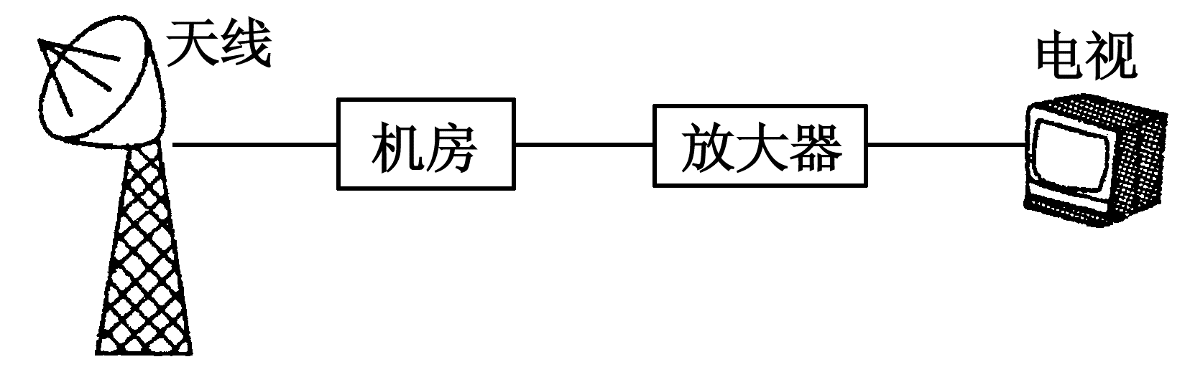
(1)卫星电视的接收天线的“锅口”大致是朝上放置的，这样做是为了接收来自__ __的电视信号；
(2)在机房内，技术人员可以通过调试，接收来自不同电视台的节目信息。这主要是因为不同电视台通过卫星发射的电磁波的____不同；
(3)请你猜想：从机房到用户家里加装放大器的作用是:

(4)小李发现：天线接收到的信号都是通过如下图所示的电缆线传输到各家各户的，而不是用类似于家庭电路中的与有芯线平行的导线传输。请你大胆猜想使用图中的电缆线传输会有什么好处。
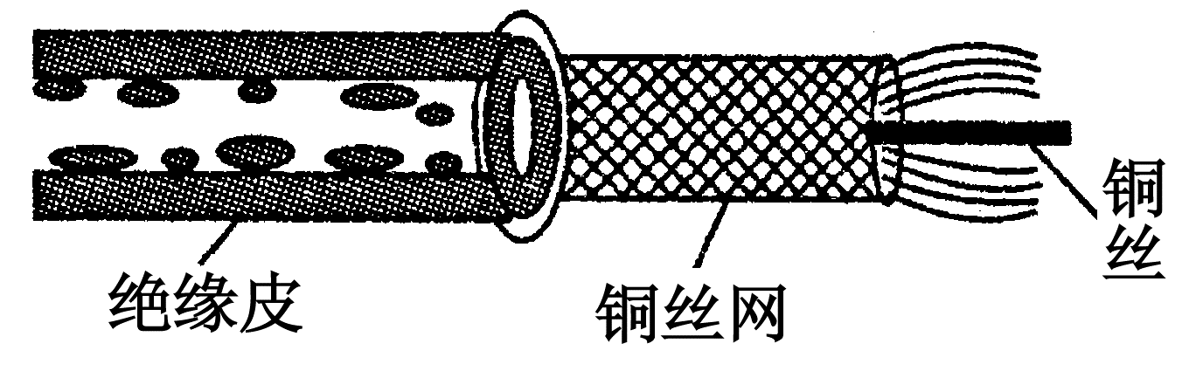

四、计算题(4分＋6分＝10分)
22．中央电视台演播大厅正在现场直播春节联欢晚会，某观众在离演员34m处观看，而与此同时上海的一位观众正坐在电视机旁收看同一个节目。已知北京到上海的距离为1460km。问他们中谁先听到演员的歌唱声(设声速为340m/s)?
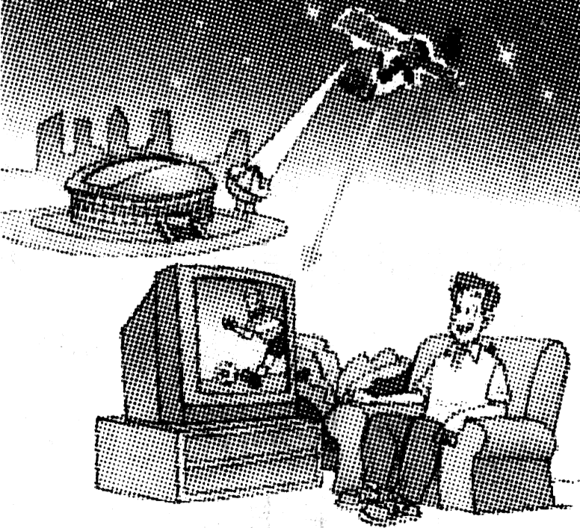

23．QQ是一种流行的互联网即时通讯(聊天)工具，深受网友们的喜爱。从“QQ2004Ⅱbetal”版本开始，QQ推出了“在线时长”新功能——用户通过累积在线时长可以获得更高等级和享受更多服务。
(1)用户登录QQ后，将鼠标移至QQ主面版自己的头像上，即可查看自己的已在线时长和距下次升级所需要的时间。如图所示，是某网友某次刚登录QQ时，其QQ界面的电脑屏幕抓图(部分)。若他使用的电脑平均功率是200W，则他升到下一等级大约还要消耗多少电能？
(2)据QQ官方宣布的数字，QQ注册用户现在已达2.4亿，按每个QQ用户平均每100小时升一级计算，则所有QQ注册用户每升一级共约消耗多少电能？(设定每个QQ用户使用一台电脑，每台电脑平均功率仍以200W计)
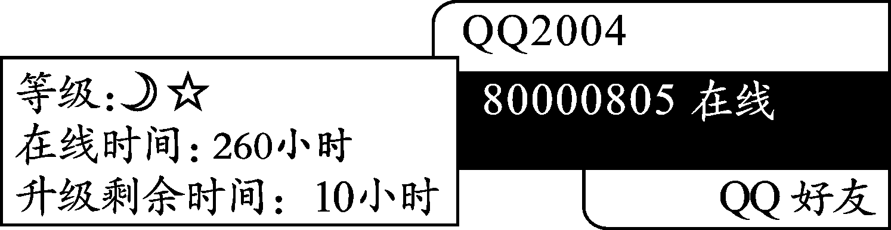

答案;
一、
1---12 DCAAD DDACB DB
二、
13. 真空 3×10⁸ 最快 电磁波
14. 能 0.15
15. 天线 调谐器 解调器 扬声器 显像管
16. γ射线 红外线
17. 无线电波 3×10⁸
18. 波速 能 1×10⁸
三、
19. (1)金属
(2)现代房屋的墙体内一般都有钢筋，这些钢筋形成网状金属壳，对电磁波有屏蔽作用，使进入室内的电磁波强度减弱。
(3)可以发明一种金属罩，用来抵抗电磁波的干扰或抵抗电磁波对人体的辐射造成的伤害。
20. (1) 发射
(2) 接收 不能
(3) 振荡器 检波器
(4) 手机发射的电磁波被飞机上的仪器接收后会影响飞机正常飞行，诱发事故。
21. (1) 通信卫星
(2) 频率
(3) 将信号放大，使电视机接收效果更好，图象更清晰
(4) 使用电缆线传递的信号保持得更加稳定，信号衰减小，抗干扰能力强。
四、
22. 歌唱声到达现场观众的耳中是通过空气传播的，所用时间t₁＝s₁/v_{声}＝34m/(340m/s)＝0.1s，歌唱声到达电视观众的耳中是通过电磁波传播的，所用时间t₂＝s₂/v_{电磁波}＝1460000m/(3×10⁸m/s)＝4.8×10^{－3}s，故上海的电视观众先听到演员的歌唱声。
23. (1)t＝10h，P＝200W＝0.2kW，W＝Pt＝0.2kW×10h＝2kW·h
(2)W_{总}＝0.2kW·h×2.4×10⁸×100＝4.8×10⁹kW·h

